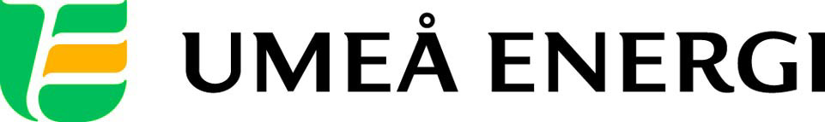
PRESSMEDDELANDE

2012-10-25
Till redaktionen

Umeå Energi inspirerar Umeåborna med humor

Karin Adelsköld, utsedd till bästa kvinnliga komiker år 2011, sprider glädje i höstmörkret när Umeå Energi bjuder in till en inspirerande dag för Umeåborna.
– Välkomna den 28 oktober till Umeå Folkets Hus. Vi har ett fantastiskt program, säger Göran Ernstson, vd för Umeå Energi.

Temat för inspirationsdagen är ”Enklare vardag, hållbar framtid”. Besökarna får lära sig mer om solceller, ställa kluriga frågor, kika in i Umeå Energis arbetsfordon, lyssna på inspirerande föreläsningar och tävla om fina priser.
Redan nu har runt 200 personer anmält sig på Umeå Energis facebooksida.

Bland annat föreläser Karin Adelsköld på temat ”Enklare vardag med teknik”. Hon är en prisbelönt bloggare som utsågs till bästa kvinnliga komiker 2011.

– Det ser vi fram emot. Karin Adelsköld är en fantastisk underhållare. Hon utsågs i år till Sveriges mest kreativa och har gjort sig ett namn inom tv och radio, som författare, bloggare, komiker och moderator. Missa inte det! säger Göran Ernstson.

Dessutom får besökarna smarta tips av belysningsexperten Håkan Gustafsson, och de får lyssna till en föreläsning om ”Det intelligenta hemmet”.

– Vi på Umeå Energi kommer självklart att finnas på plats för att svara på Umeåbornas frågor om alltifrån hur man sätter upp en solpanel på villans tak till hur vi jobbar på Umeå Energi, säger Göran Ernstson och fortsätter:

– Som Umeåbornas eget energibolag är det viktigt för oss att ta ansvar och den här nyttiga och roliga dagen vill vi gärna bjuda på.
…………………………………………………………………………………………….................
För mer information, kontakta:
Göran Ernstson, vd Umeå Energi 070-650 13 97
Gun Blomquist Bergman, kommunikationschef Umeå Energi 070-642 46 33

Umeå Energi är ett modernt energi- och kommunikationsföretag som på ett personligt och omtänksamt sätt vill möta kundens behov av säkra och klimatanpassade produkter och tjänster. Våra cirka 58 000 kunder finns över hela landet. Umeå Energi erbjuder prisvärd, el, fjärrvärme, fjärrkyla, bredband och kabel-tv. Vi har ett av Europas snabbaste bredbandsnät och producerar el med vindkraft och i två kraftvärmeverk. Umeå Energi har 300 medarbetare och omsätter 1,8 miljarder kronor. Verksamheten finns i fem affärsområden: Värme, Elnät, Elhandel, UmeNet och Sol, Vind & Vatten. Umeå Energi är både miljö- och arbetsmiljöcertifierat (ISO 14001, OHSAS 18001).
umeaenergi.se

